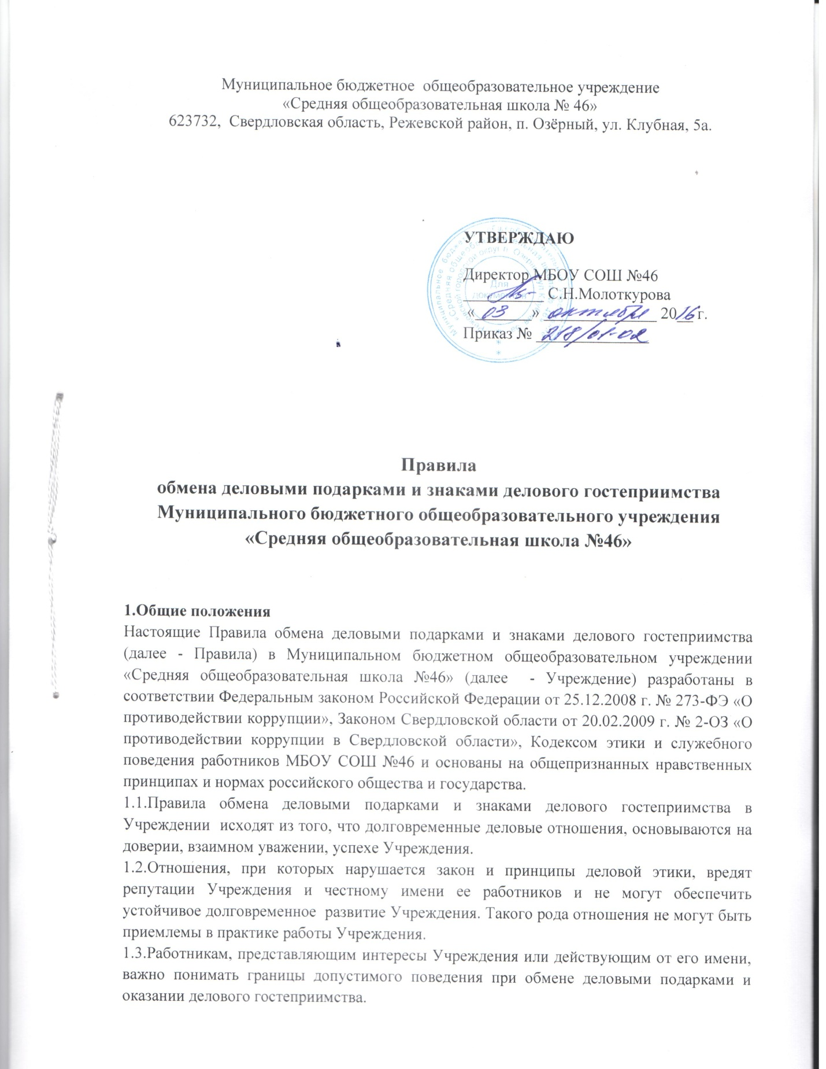

1.4.При употреблении в настоящих Правилах терминов, описывающих гостеприимство, - «представительские мероприятия», «деловое гостеприимство», «корпоративное гостеприимство» - все положения данных Правил применимы к ним одинаковым образом.

2.Цели и намерения
2.1.Данные Правила преследует следующие цели:
- обеспечение единообразного гостеприимства, представительских мероприятий в деловой практике Учреждения;
- осуществление хозяйственной и проносящей доход деятельности Учреждения исключительно на основе надлежащих норм и правил делового поведения, базирующихся на принципах защиты конкуренции, качества товаров, работ, услуг, недопущения конфликта интересов;
- определение единых для всех работников Учреждения требований к дарению и принятию деловых подарков, к организации и участию в представительских мероприятиях;
- минимизирование рисков, связанных с возможным злоупотреблением в области подарков, представительских мероприятий. Наиболее серьезными из таких рисков являются опасность подкупа и взяточничество, несправедливость по отношению к контрагентам, протекционизм внутри Учреждения.
2.2.Учреждение намерено поддерживать корпоративную культуру, в которой деловые подарки, корпоративное гостеприимство, представительские мероприятия рассматриваются как инструмент для установления и поддержания деловых отношений и как проявление общепринятой вежливости в ходе хозяйственной и приносящей доход деятельности Учреждения.

3.Правила обмена деловыми подарками и знаками делового гостеприимства
3.1.Деловые подарки, «корпоративное» гостеприимство и представительские мероприятия должны рассматриваться сотрудниками только как инструмент для установления и поддержания деловых отношений и как проявление общепринятой вежливости в ходе ведения хозяйственной деятельности.
3.2.Подарки, которые сотрудники от имени Учреждения могут передавать другим лицам или принимать в связи со своей трудовой деятельностью, а также расходы на деловое гостеприимство должны соответствовать следующим критериям:
- быть прямо связаны с уставными целями деятельности Учреждения либо с памятными датами, юбилеями, общенациональными праздниками и т.п.
- быть разумно обоснованными, соразмерными и не являться предметами роскоши;
- не представлять собой скрытое вознаграждение за услугу, действие или бездействие, попустительство или покровительство, предоставление прав или принятие определенных решений, либо попытку оказать влияние на получателя с иной незаконной или неэтичной целью;
- не создавать репутационного риска для Учреждения, сотрудников и иных лиц в случае раскрытия информации о совершенных подарках понесенных представительских расходах;
- не противоречить принципам и требованиям Положения о противодействии коррупции Учреждения, Кодекса этики и служебного поведения работников Учреждения и другим внутренним документами Учреждения, действующему законодательству и общепринятым нормам морали и нравственности.
3.3.Работники, представляя интересы Учреждения или действуя от его имени, должны понимать границы допустимого поведения при обмене деловыми подарками и оказания делового гостеприимства.
3.4.Подарки, в том числе в виде оказания услуг, знаков особого внимания не должны ставить принимающую сторону в зависимое положение, приводить к возникновению каких-либо встречных обязательств со стороны получателя или оказывать влияние на объективность его деловых суждений и решений.
3.5.При любых сомнениях в правомерности или этичности своих действий работники обязаны поставить в известность своих непосредственных руководителей и проконсультироваться с ними, прежде чем дарить или получать подарки, или участвовать в тех или иных представительских мероприятиях.
3.6.Не допускается передавать и принимать подарки от имени Учреждения, его сотрудников и представителей в виде денежных средств, как наличных, так и безналичных, независимо от валюты.
3.7.Не допускается принимать подарки в ходе проведения торгов и во время прямых переговоров при заключении контрактов.
3.8.Работникам Учреждения не рекомендуется принимать или передавать подарки либо услуги в любом виде от контрагентов Учреждения или третьих лиц в качестве благодарности за совершенную услугу или данный ответ.
3.9.Учреждение не приемлет коррупции. Подарки не должны быть использованы для дачи/получения взяток или коррупции во всех ее проявлениях.
3.10.Подарки и услуги, предоставляемые Учреждением, передаются только от имени Учреждения в целом, а не как подарок от отдельного работника Учреждения.
3.11.Работник Учреждения, которому при выполнении должностных обязанностей предлагаются подарки или иное вознаграждение как в прямом, так и в косвенном виде, которые способны повлиять на подготавливаемые и/или принимаемые им решения или оказать влияние на его действия (бездействия), должен:
- отказаться от них и немедленно уведомить своего непосредственного руководителя и Комиссию по противодействию коррупции в Учреждении о факте предложения подарка (вознаграждения) в письменном виде.
- по возможности исключить дальнейшие контакты с лицом, предложившим подарок или вознаграждение, если только это связано со служебной необходимостью;
- в случае если подарок или вознаграждение не представляется возможным отклонить или возвратить, передать его с соответствующим уведомлением директору Учреждения и Комиссии по противодействию коррупции и продолжить работу в установленном в Учреждении порядке над вопросом, с которым был связан подарок или вознаграждение.
3.12.При взаимодействии с лицами, занимающими должности государственной (муниципальной) службы, следует руководствоваться нормами, регулирующими этические нормы и правила служебного поведения государственных (муниципальных) служащих.
3.13.Для установления и поддержания деловых отношений и как проявление общепринятой вежливости работники Учреждения могут и презентовать третьим лицам и получать от них представительские подарки. Под представительскими подарками понимается сувенирная продукция (в т.ч. с логотипом Учреждения), цветы, кондитерские изделия и аналогичная продукция.

4.Область применения
4.1.Настоящие Правила являются обязательными для каждого работника в период осуществления трудовой деятельности в Учреждении.
4.2.Настоящие Правила подлежат применению вне зависимости от того, каким образом передаются деловые подарки и знаки делового гостеприимства – напрямую или через посредников.

